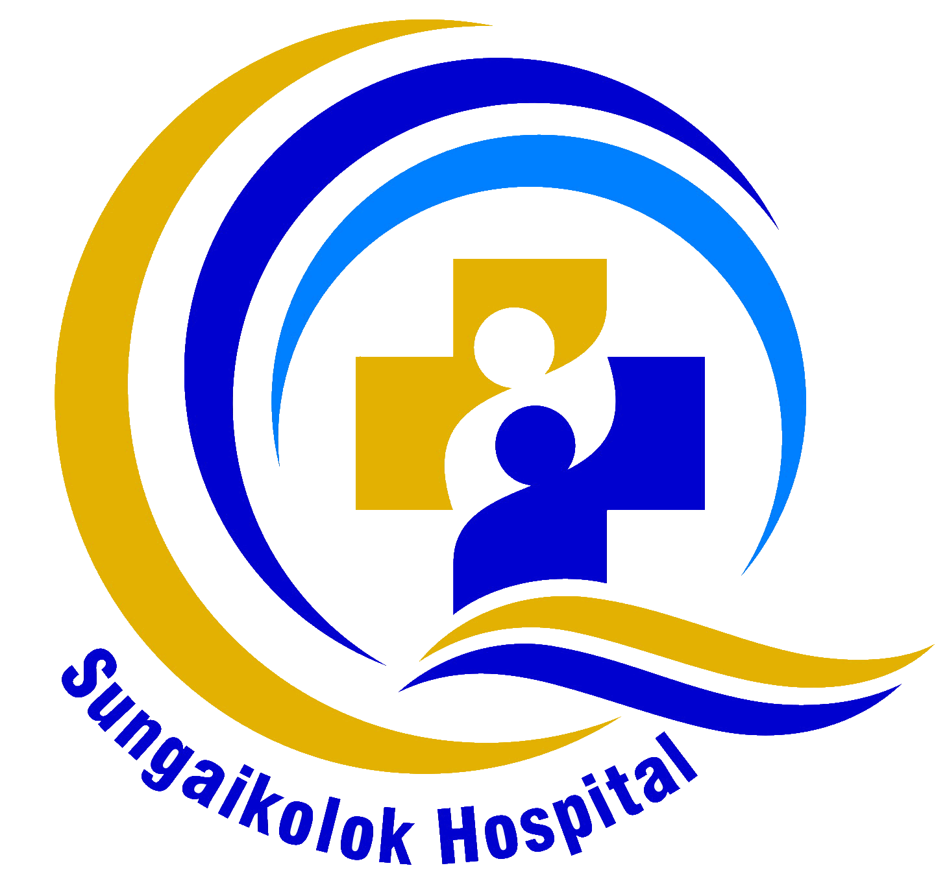
โรงพยาบาลสุไหงโก-ลก
เอกสารชี้แจงข้อมูลสำหรับอาสาสมัครโครงการวิจัย

เนื่องด้วย ดิฉัน/ กระผม (ระบุชื่อ)…………………………………………………..กำลังดำเนินการวิจัยเรื่อง …………………………………………………….…………………..….. โดยมีวัตถุประสงค์ของการวิจัย (ระบุเป็นข้อ ๆ ได้) ……………………………………….และผลการวิจัยนี้เป็นประโยชน์ต่อใคร (เช่น ต่ออาสาสมัคร/ สถาบัน/ วิชาการ/ ส่วนรวม)…………………………………………………………………………………..…………..
ให้มีข้อความระบุ (ตามความเป็นจริงของการวิจัยเรื่องนั้น) ดังต่อไปนี้
๑. ระบุเหตุผล ความจำเป็นในการเชิญอาสาสมัครเข้าร่วมโครงการวิจัย
๒. อธิบายขั้นตอน วิธีดำเนินการวิจัยอย่างง่ายๆ และเป็นภาษาที่บุคคลทั่วไปเข้าใจได้ พร้อมระบุ
ระยะเวลา และ/ หรือจำนวนครั้งที่ต้องเข้าร่วมโครงการ
๓. ระบุข้อความที่แสดงว่า ข้อมูลของอาสาสมัครวิจัยจะถูกเก็บรักษาเป็นความลับ การตีพิมพ์เผยแพร่ผลการวิจัยจะนำเสนอข้อมูลสรุปเป็นภาพรวม หรือการเปิดเผยข้อมูลจะทำกับผู้ที่มีหน้าที่เกี่ยวข้องกับการดำเนินการและกำกับดูแลการวิจัยเท่านั้น พร้อมระบุระยะเวลาการทำลายข้อมูล
๔. ระบุความเสี่ยง ความไม่สะดวกสบาย/ ประโยชน์ที่คาดว่าจะได้รับของอาสาสมัครวิจัย และชุมชน
๕. มาตรการในการป้องกันแก้ไข และดูแล อาสาสมัครวิจัยที่เข้าร่วมโครงการ
๖. การจ่ายค่าตอบแทนชดเชย/ และ/ หรือการรักษาที่อาสาสมัครจะได้รับ ในกรณีที่ได้รับอันตรายอันเป็นผลจากการเข้าร่วมโครงการวิจัย

ในการเข้าร่วมเป็นอาสาสมัครวิจัยของโครงการวิจัยครั้งนี้เป็นไปด้วยความสมัครใจ ท่านสามารถปฏิเสธหรือถอนตัวออกจากโครงการวิจัยเมื่อใดก็ได้ โดยไม่มีความผิด หรือเสียสิทธิประโยชน์ใดๆที่ท่านพึงจะได้รับ................... [ระบุให้เหมาะสมกับอาสาสมัครวิจัย เช่น ท่านจะไม่เสียสิทธิ์ใด และจะไม่เกิดผลกระทบกับการปฏิบัติงานของท่าน / ไม่มีผลต่อการรักษาพยาบาลอันพึงได้รับในปัจจุบัน และในอนาคต (ในกรณีที่เป็นผู้ป่วย / ไม่มีผลกระทบกับการเรียนของท่าน (ในกรณีที่เป็นนักศึกษา/นักเรียน)]……………………..
หากท่านมีข้อสงสัยประการใด หรือต้องการทราบข้อมูลเพิ่มเติมเกี่ยวกับโครงการวิจัย สามารถติดต่อสอบถามผู้วิจัย (ระบุชื่อหัวหน้าโครงการ) ได้ที่ วิทยาลัยพยาบาลบรมราชชนนี ยะลา เบอร์โทรศัพท์ติดต่อ...............(เบอร์ที่ติดต่อได้สะดวกตลอด ๒๔ ชั่วโมง)
หากท่านมีปัญหาสงสัยเกี่ยวกับสิทธิของท่านขณะเข้าร่วมการการวิจัยนี้ โปรดสอบถามได้ที่เลขานุการคณะกรรมการพิจารณาจริยธรรมวิจัยในมนุษย์ โรงพยาบาลสุไหงโก-ลก ที่อยู่ เลขที่ 1 ถนนทรายทอง 5 ตำบล สุไหงโก-ลก อำเภอ สุไหงโก-ลก จังหวัด นราธิวาส 96120 เบอร์โทรศัพท์ (073) 517500 ต่อ 1463/ โทรสาร (073) 517520
กรณีที่อาสาสมัครวิจัย ยังไม่บรรลุนิติภาวะ ขอให้ผู้วิจัยจัดทำเอกสารชี้แจง พร้อมคำยินยอมพร้อมใจ (Assent Form) ให้กับอาสาสมัครโดยใช้ภาษาที่เข้าใจง่ายสำหรับเด็กกลุ่มอายุ อายุ ๗ – ๑๒ ปี และ ๑๓ ปีขึ้นไป เพิ่มเติมจากฉบับที่แจกให้ผู้ปกครอง

